Øvelse 2

MODELLERING AF DC-MOTORSTAND

|  |  |  |
| --- | --- | --- |
| **Navn** | **Studie Nr** | **AU ID** |
| Naiyun Wu | 201404716 | AU512519 |
| Jacob Aagaard | 201404442 | AU521020 |
| Frederik Gadegaard | 201405625 | AU523317 |
| Christian Legaard | 201408498 | AU522101 |

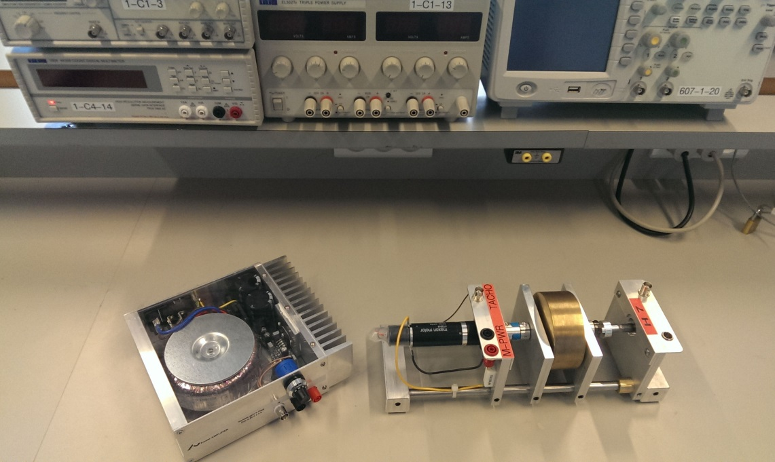

Contents

Øvelsesobjektet 2

Formål 2

Generelt om motoren 3

Forberedelse: 4

a. Bestem overføringsfunktionen: samt 4

b. Bestem blokdiagrammets parametre 8

c. Vis at 9

d. Hvorledes genfindes værdierne i Gω(s) i et stepresponse. 9

Supplerende spørgsmål: 9

e. Hvilke parametre i blokdiagrammet ovenfor vil da ændres og hvor meget? 9

f. Kan blokdiagrammet ændres, så afgreningen der går til Kb tages ud lige efter Kt-blokken? 9

g. Tegn blokdiagrammet om. 9

h. Hvordan ændres motorens blokdiagram hvis selvinduktion, La, tages med? 10

Øvelsen 11

1. Måling af Ra 11

2. Omdrejningstal 11

3. Overføringsfunktion og inertimoment 11

4. Kms og αms samt amplitude og fasekarakteristik 11

5. Stepresponse direkte fra funktionsgeneratoren 11

## Øvelsesobjektet

Øvelsesobjektet består af en færdigmonteret motorstand (se billedet): Motor med tachometer, gear og ekstra inertibelastning er monteret samlet, og udgør reguleringsobjektet.

Tillige bruges et storagescope, funktionsgenerator og Effekttrin for DC-motor.



Ea motorspænding

Potentiometer til måling af vinkeldrejning. Frakobles

Tachometerspænding ~ ω

Effekttrin for DC-motor

## Formål

* At underbygge forståelsen fra lærebogens gennemgang af motormodellen
* Ud fra motorens model, atarbejde med blokdiagrammer.
* Ved måling i laboratoriet, at få bestemt modellen for en DC-motor med belastning.
* Ved direkte at måle de enkelte parametre i motorens model, ud fra et stepresponse og ved hjælp af frekvensresponse (Bodeplot)
* At indøve brugen af Matlab
* At indøve brugen af samspillet mellem teori, måling og simulering.

## Generelt om motoren

Når motoren er i sin **stationære** tilstand, dvs. hverken under opstart eller nedbremsning gælder følgende 2 stationære ligninger:

Dynamisk gælder ligning (2.153) og nedenfor er vist et blokdiagram svarende til denne model med ( La = 0 ):

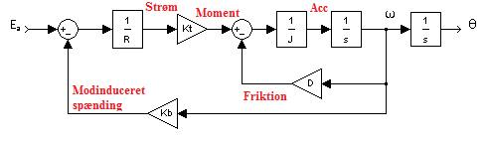

Ofte udelades den sidste integrationsblok, og motoren betragtes som en hastighedsgiver med overføringsfunktionen:



## Forberedelse:

### Bestem overføringsfunktionen: samt

Hele systemet:

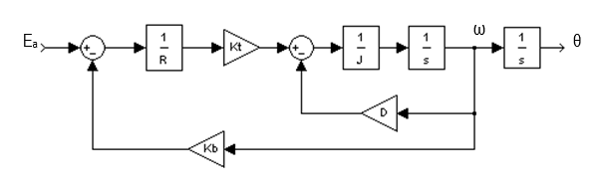

1. **Trin**: Her flyttes flyttes det summerende led for D-tilbagekoblingen op før 1/R og Kt som i teori-eksemplet heruder:

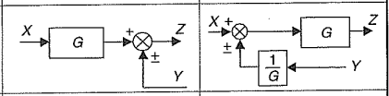

**↓**

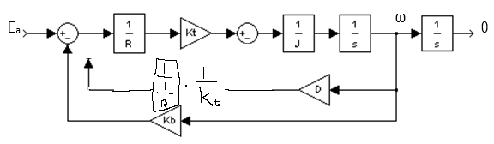

1. **Trin:** Her ”merges” to parallelle blokke, hvis retning er den samme som i teori-eksemplet under:

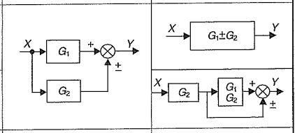

*↓*

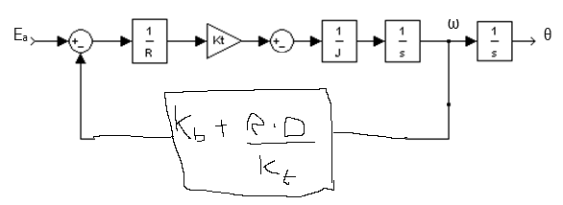

1. **Trin:** Her ”merges” alle blokkene i fremløbet til én, som i teori-eksemplet under

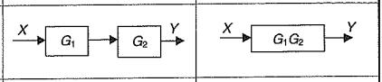

**↓**

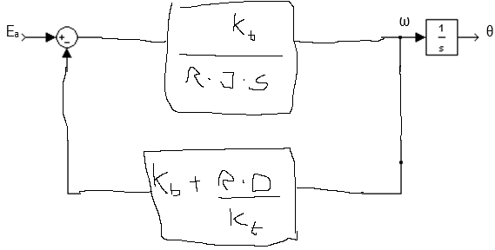

1. **Trin:** Her elimineres tilbage-loopet, ud fra følgende teori for at få

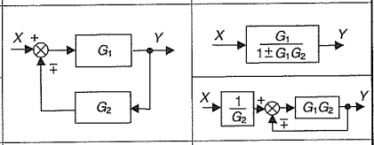

**↓**

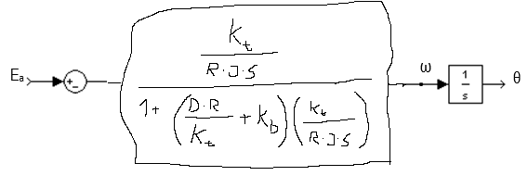

1. **Trin:** Her ”merges” igen to blokke i samme fremadretning, ud fra teorien under, for at få



↓

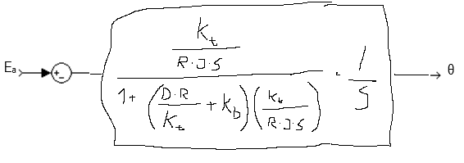

Dette udtryk kan nu fås som det i bogen ved at: 1. gange igennem med s i tæller og nævner, 2. gange det integreret 1/s på og 3. sætte J udenfor parentesen i nævneren.

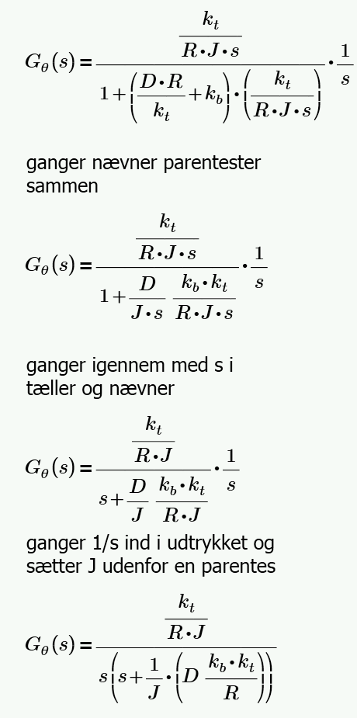

Nu ligner udtrykket det i bogen på s. 81:

### Bestem blokdiagrammets parametre

*I øvelsen anvendes en DC-motoren af typen skalrotor-motor. Fabrikatet er Maxon og er påmonteret et tachometer til at måle omdrejningstallet på motorakslen samt et gear med udvekslingen 24:1, hvor den langsomtgående aksel er udgangsakslen.   
Klip fra databladet findes nedenfor.  
Bestem blokdiagrammets parametre i SI-enheder ud fra databladets punkt: 1, 2, 3, 10, 12 og 16  
Væskefriktionskoefficienten D bestemmes ud fra pkt.2+3+12, idet det forudsættes at no-load betyder, at kun motorens egen væskefriktion er til stede, og data gælder ved nominel spænding. (Brug de to stationære ligninger).*

Følgende information er udtaget fra databladets specifikationer:

|  |  |  |  |  |
| --- | --- | --- | --- | --- |
| **Datablads punkt** | **Kommentar** | **Størrelse** | **Enhed** | **SI-enhed** |
| 1 | Nominal voltage | 24 | V |  |
| 2 | No load speed | 5190 | rpm |  |
| 3 | No load current | 14,4 | mA |  |
| 10 | Terminal resistance | 17,73 | Ω |  |
| 12 | Torque constant | 43,9 | mNm/A |  |
| 16 | Rotor inertia | 10,5 |  |  |

##### Væskefriktions koefficienten

Ud fra de stationære ligninger under, udregnes Kb, Tm samt D.

Da der gælder ligevægt, vil følgende udtryk også være gældende:

Først beregner vi vores no-load speed fra RPM til en rad/s værdi, ud fra databladet.

Herefter udregnes .

Nu kan våskefriktions koefficienten udregnes.

Til sidst findes Kb ud fra de stationære ligninger.

### Vis at

Denne overføringsfunktion er på standardform , hvilket er ønskede. Det betyder at K og α skal findes.

Formlen for K er fundet i teoribogen (2.153, s. 81).

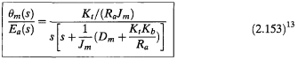

Hvor Ra, kt og Jm fås fra tabellen med informationer fra databladet.

Herefter er formlen for α fundet samme sted i teoribogen (2.153, s. 81).

Hvor alle kendes i forvejen.

Nu er K og α fundet, og kan indsættes i standardformlen.

Hvilket stemmer overens med det ønskede.

### Hvorledes genfindes værdierne i Gω(s) i et stepresponse.

I et stepresponse vil der påføres systemet et stepinput 1/s, og der vil overføringskarakteristikken fås.

Her findes α ved motortidskonstanten .

DC-forstærkningen K, kan findes ved:

Dette gøres i øvelsesdelen.

## 

## Supplerende spørgsmål:

### Hvilke parametre i blokdiagrammet ovenfor vil da ændres og hvor meget?

*Såfremt motorakslen belastes med et inertimoment Jb og en væskefriktion på Db gennem en gearing på: Nlast / Nmotor = θ L / θ m = N2 / N1 = 1:24, hvilke parametre i blokdiagrammet ovenfor vil da ændres og hvor meget.*

Dm og Jm vil påvirkes ud fra nedenstående formler:

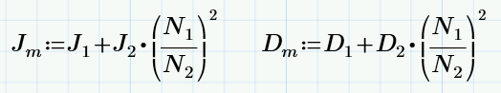

Herover vil D1, D2, J1 og J2 være fra motor og lasten og N1/N2 vil beskrive gearingsforholdet.

### Kan blokdiagrammet ændres, så afgreningen der går til Kb tages ud lige efter Kt-blokken?

Ja, dette kan gøres ud fra teori-eksemplet:

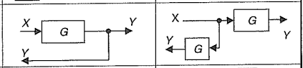

**↓**

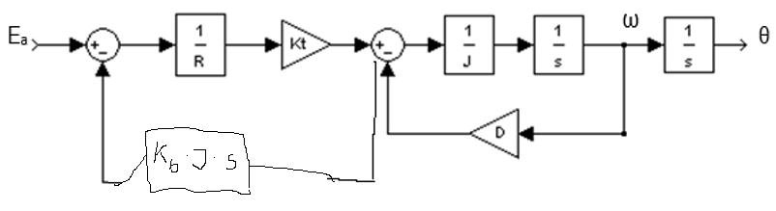

### Tegn blokdiagrammet om.

*Sådan at udgangen af Kb-blokken går til det midterste sumpunkt og afgreningen til D-blokken hentes fra θ.*

Dette kan gøres ved at bruge 2 teoretiske principper.

Her gør vi fra den ”højre situation” til den til venstre.

Vi flytter et summerende punkt tilbage før blokken.

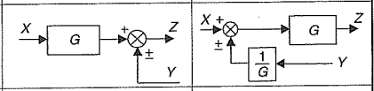

Her flyttes et ”take-off point” til før en anden blok.

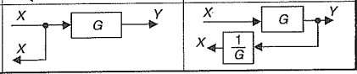

**↓**

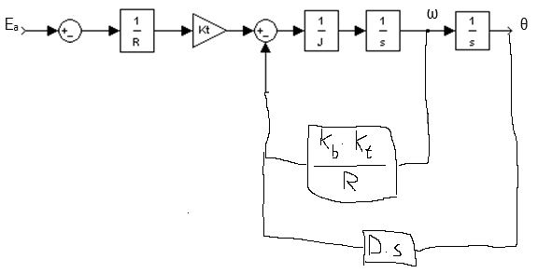

### Hvordan ændres motorens blokdiagram hvis selvinduktion, La, tages med?

Ud fra ligningen i bogen (2.151, s. 81), ses La, som havende samme vilkår i ligningen som Ra markeret med rødt, hvorfor den skal indgå på samme måde som Ra i blokdiagrammet blot med et s ganget på sig.



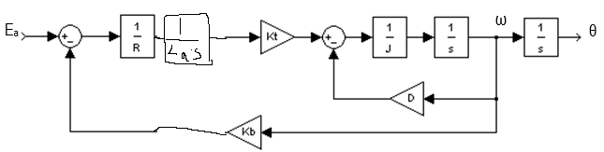

## Øvelsen

I får udleveret den færdigmonteret motorstand (se billedet), der består af:

* DC-motoren af typen: Maxon, datablad bagest.
* Den anvendte gearing er på Nlast / Nmotor = θ L / θ m = N2 / N1 = 1:24
* Direkte på motorakslen er påmonteret et tachometer, der afgiver en tilnærmet jævnspænding proportional med omdrejningstallet, datablad vedlagt.

I denne 1.del tilsluttes potentiometeret til vinkelmåling **ikke**, fjern sammenkoblingen ved at skubbe flangen væk.

Medbring et USB memory stick til at gemme scop-billeder på.

#### Opgaven er nu at identificere motorstandens parametre

Pas på at målingerne er taget under lineære forhold, dvs. uden at noget af det anvendte udstyr er gået i mætning. Indekset **ms** står for **m**otor**s**tand.

### Målinger

Herunder ses to scope-billeder af samme måling, men med fokus på hhv. spændingen fra tachometeret og motortidskonstanten. Disse værdier vil blive anvendt i beregninger i øvelsesopgaverne herefter.

### Måling af Ra

Mål motorens ankermodstand, Ra, ved en strøm – spændingsmåling (DC) og med rotoren fastholdt i forskellige stillinger. Målingen foretages ved halv max. kontinuert strøm. Hvorfor virker denne måling ikke når motoren ”kører”?

Ved denne måling beregnes Ra ud fra følgende formel:

Ved at fastholde motoren, er , og ledet går ud. Desuden kan den maksimale kontinuerte strøm kun opnås, såfremt motoren ikke drejer rundt og skaber back-EMF. Dette vil mindske strømmen igennem amaturet, da den samlede spændingen over amaturet formindskes, hvorfor strømmen igennem den også vil formindskes.

Ra kan altså nu udregnes ved:

Den maksimale kontinuerlige nomielle strøm aflæses fra databladet som

Nu findes måles spændingen og strømmen imens der gradvist øges for spændingen, til Ia/2 opnås, og arbejdspunktet for Ea fås som:

Hvor målte værdi for Ia max/2 = 381 mA

Herudfra isoleres modstandsstørrelsen og fås som:

### Omdrejningstal

Indstil ankerspænding til Ea = 5 Vdc.  
Mål sluthastigheden ved med et stopur, at bestemme den langsomtgående aksels omdrejningstal.

* Sammenlign værdien med tachometerets værdi (omsætningsforholdet).

Med et stopur blev omdrejningstallet fundet:

Men med gearing på 1/24, betyder det at motoren kører 24 gange hurtigere end den langsomtgående aksel.

Omdrejningstallet kan ligeledes findes ud fra Vtacho og sammenlignes herunder med målingen med stopuret.

Ud fra databladet, læses følgende oplysninger:



Da fås omdrejningstallet ud fra Vtacho som aflæses herunder:

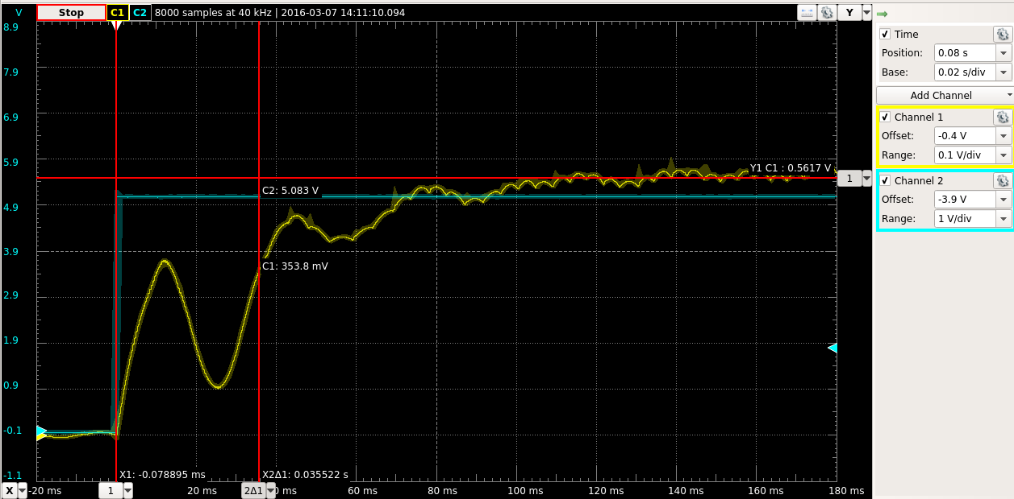

Figur 1 stepresponse af motorstand, Vtacho = 0.562 mV  
input 5 Vpp

Her ses spændingen fra tachometeret i Figur 1, som :

De to metoder giver tæt på det samme resultat med en differens på:

* Mål ankerstrømmen Ia

Ved målingen blev Ia, og Ea målt, og Ra har vi fra før:

Ved at indsætte i de stationære ligninger, kan Kb = Kt beregnes.

Kb findes da som:

Dms, der udtrykker væskefriktionskoefficienten for hele motorstanden, beregnes ved at antage, at væskefriktion er den eneste belastning, så det udviklede moment Tm= KtIa= Dmsω. I den sammenhæng sættes Kb og Kt lig hinanden.

### Overføringsfunktion og inertimoment

Bestem motorstandens overføringsfunktion Gms(s) ved at optage et passende stepresponse, f.x. med Ea = 5 V. Brug storagescope, effektforstærker og firkantgenerator til målingerne. Bestem Km , αm og τm for motoren.   
Bestem derefter inertimomentet Jm ud fra τm’s definition i lign.(2-153)



Figur 2 stepresponse af motorstand, tidskonstant = 30 ms  
Input 5 Vpp step

Her er motortidskonstanten () fundet i Figur 2 som, :

Her aflæses motortidskonstanten, , og αm beregnes derefter for overføringsfunktionen.

Nu findes DC-forstærkningen, Km. Som det ses er systemet et 0. ordens system med standardmodellen som:

DC-forstærkning er det samme som steady-state-error. For et 0. orden system, findes denne fejl ved at lade S gå imod uendeligt.

Da vores overføringsfunktion er lig og α går ud

Kan K fås som:

I denne måling blev brugt som:

Den endelige overføringsfunktion fås da som:

### Kms og αms samt amplitude og fasekarakteristik

For at undersøge om Kms og αms er korrekte, identificeres –3dB-punktet på en amplitude- og fasekarakteristik ved brug af funktionsgenerator, effektforstærker og storagescope.  
Bemærk at scopets fase-måling er noget usikker pga. kurveformen (Measurement).

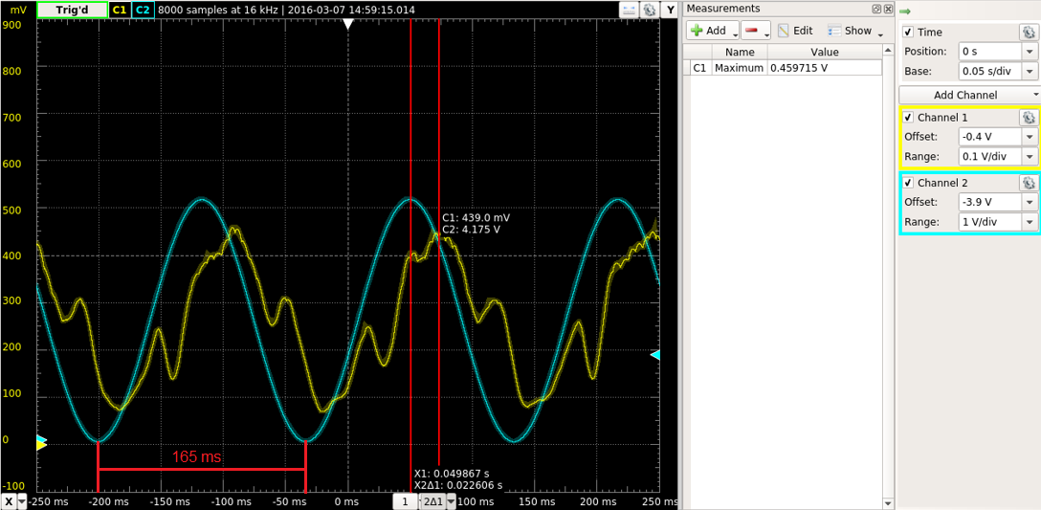

Figur udgang ved -3 dB punktet

Her blev -3dB forstærkningen aflæst ved en frekvens på:

Det ses yderligere at fasedrejet er 45 grader mellem input og output hvilket også betyder at det er -3 dB.

### Stepresponse direkte fra funktionsgeneratoren

Optag et stepresponse med et step direkte fra funktionsgeneratoren. Hvorfor fås nu et andet resultat, større tidskonstant .

Der fås ikke et pænt billede, dette skyldes funktionsgeneratorens udgangs impedans er over det dobbelte af armaturets modstand, Hvis vi ville få et 1. ordens stepresponse, ville dette være utrolig langsomt, og vi ville få en tidskonstant der er mindst det dobbelte af opgave 4.

Men en af grundene til at der opnås et større resultat kunne være, at når funktionsgeneratoren driver motoren, bliver tidskonstanten høj, og båndbredden tilsvarende lav. Thevening modstanden i generatoren er større end thevening modstanden i power-amplifieren, dette gør at strømmen til motoren er mindre, og motoren bliver derfor væsentlig mere langsom.

Den fremkomne model bruges i en MATLAB-simulering, hvor stepresponse og frekvenskarakteristikker beregnes. Resultaterne sammenlignes, og fastlæg et passende model-kompromis, som I mener, repræsenterer opstillingen.

### Bodeplots og stepresponse af den analyserede overføringsfunktion

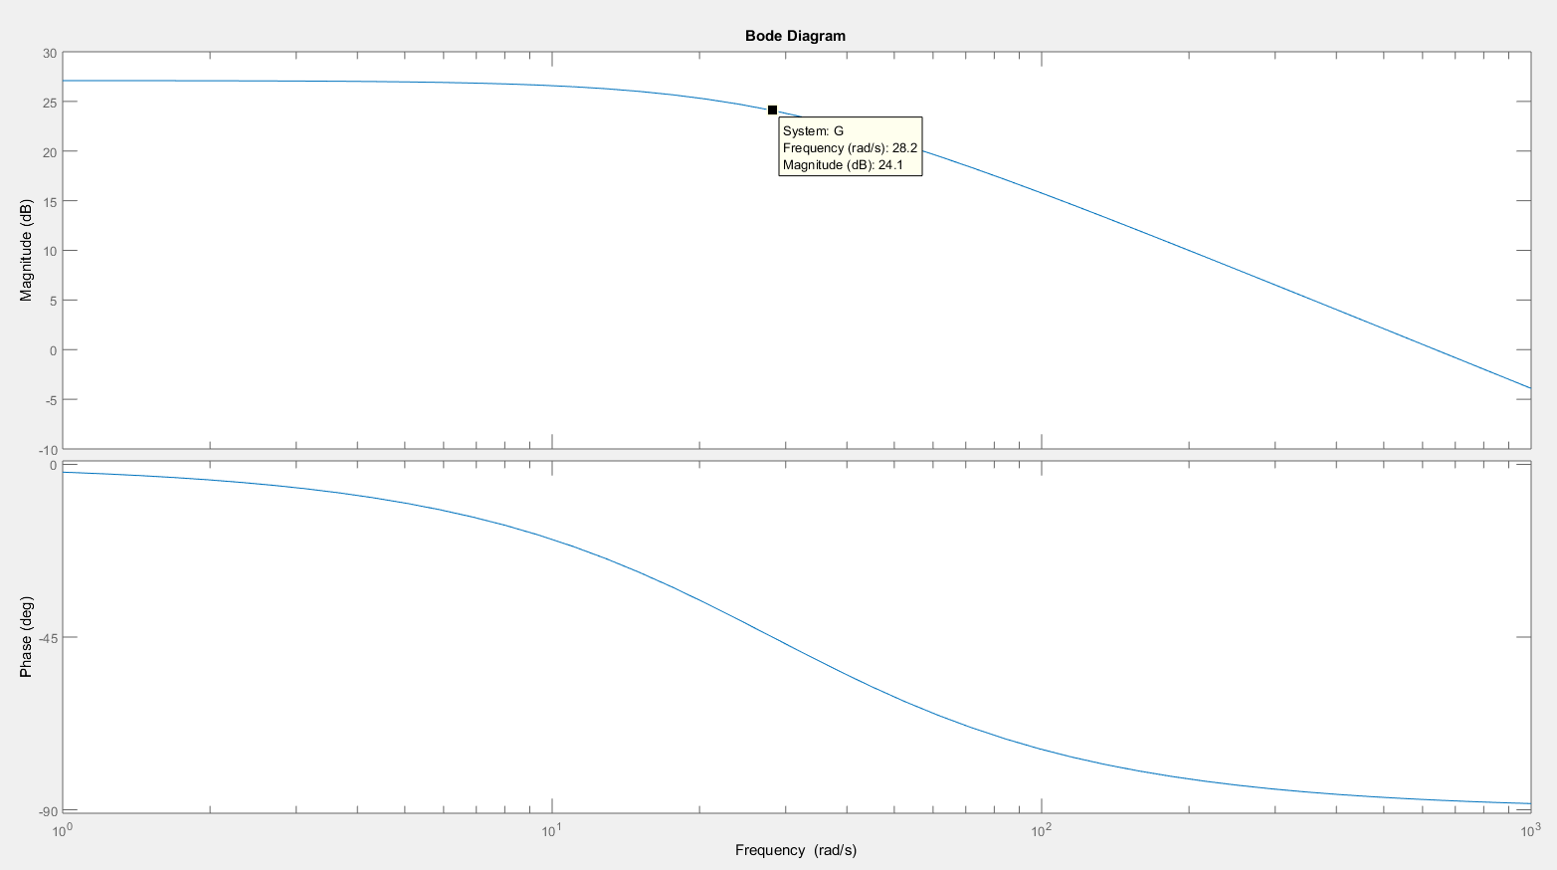

Figur bodeplot af den analyserede overføringsfunktion

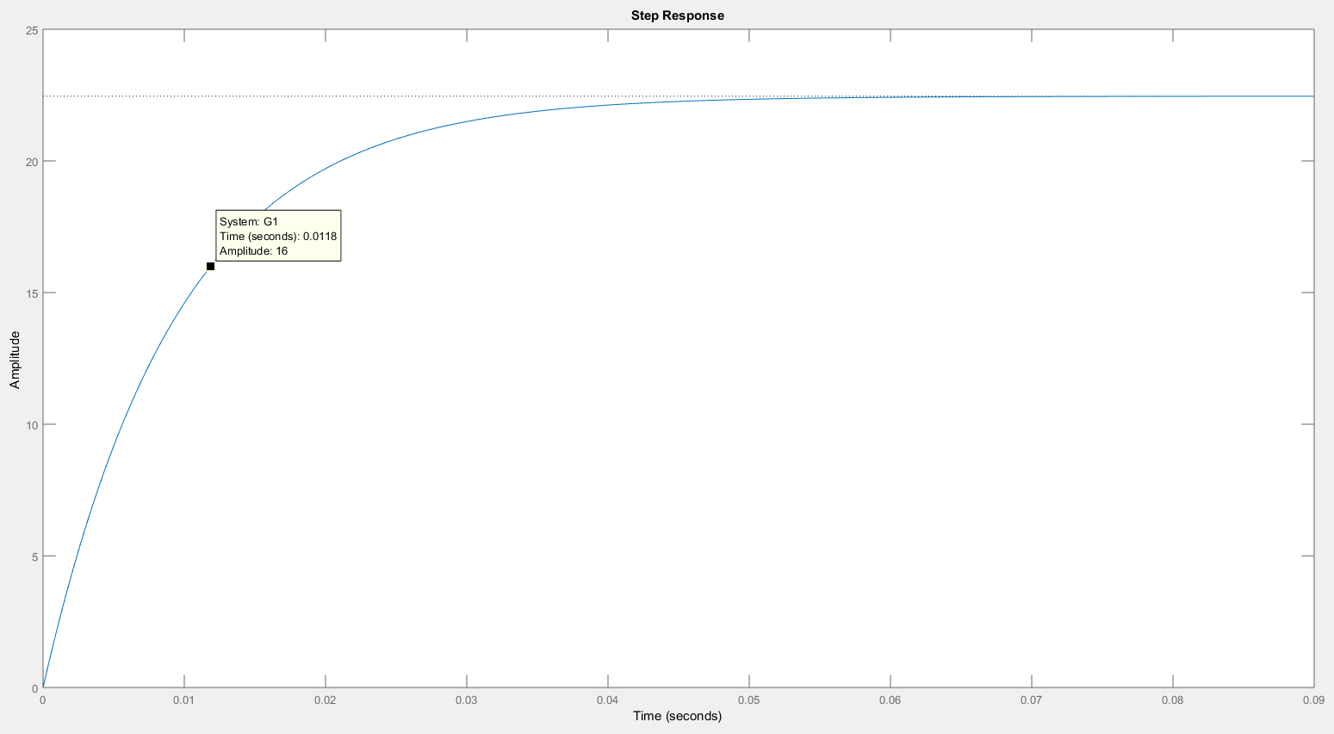

Figur Steprespnse af den analysrede overføringsfunktion

### Bodeplot og stepresponse af den målte overføringsfunktion

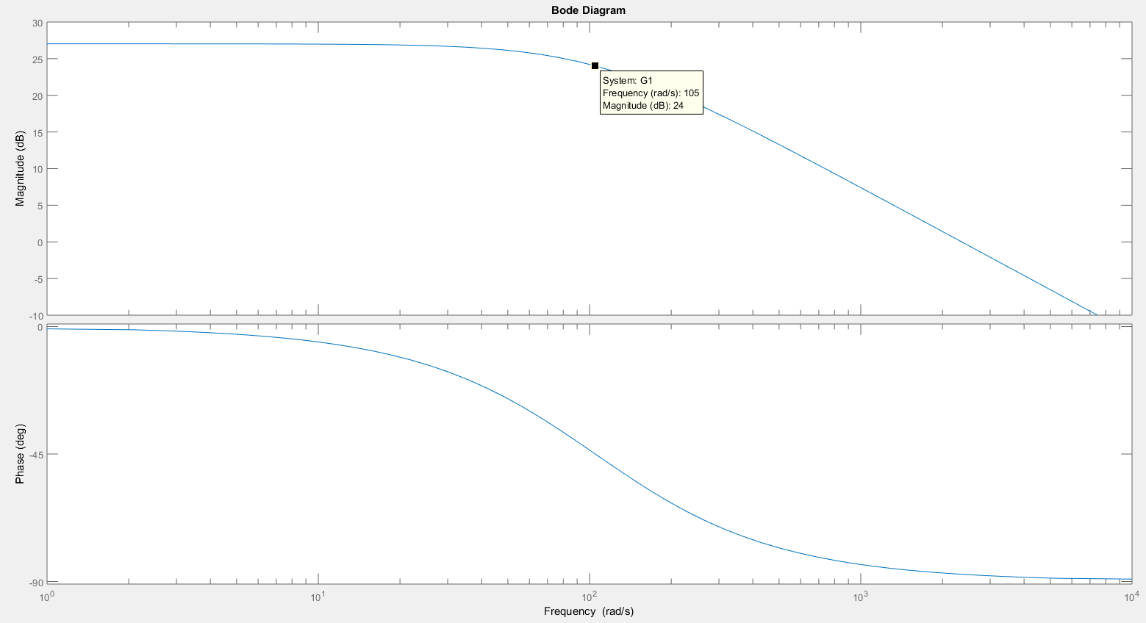

Figur bodeplot af målte overføringsfunktion

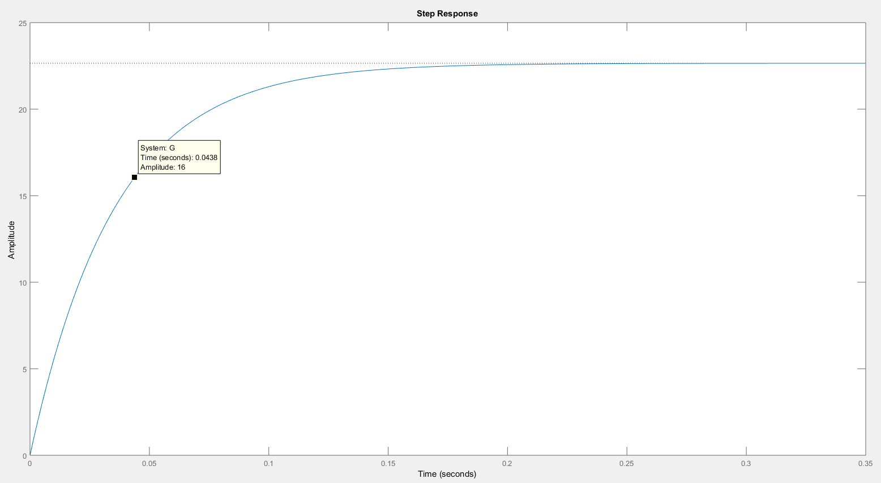

Figur stepresponse af den målte overføringsfunktion

[Maxon motor](http://www.maxonmotor.com/maxon/view/content/service-academy-motor)

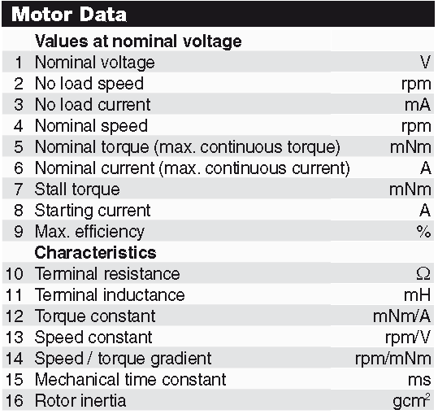

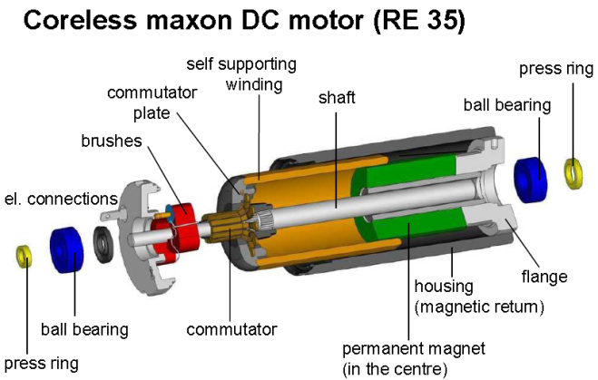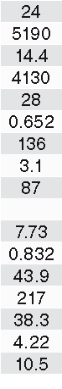

1

Tachometeret er opbygget som en DC-motor, men bruges som generator og afgiver en spænding proportional med omdrejningstallet. I dette tilfælde sidder tachometeret på motorakslen.

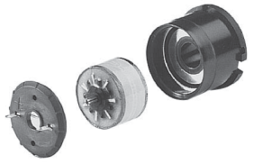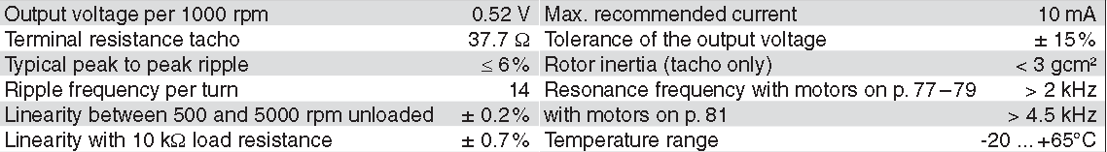



Crazy extraa notes! ! !

Resume af øvelsen fra lektionen efterfølgende uge:

**Ribbles:**

Dc motoren består af en kommotator, som fordeler strømmen ud i de forskellige viklinger i motoren. Der kommer forskellige modstand alt efter om viklingerne er kortsluttet eller ej. Når der er kortsluttet ”trækker” motoren bedre og får bedre moment. Derefter kortsluttes den igen og trækker ikke så godt. Momentet stiger langsomt og det er dette som ses som ribbles på udgangen af step-inputet. ALTSÅ, ribbles i strømmen giver anledning til ribble i momentet.

Btw. Ribbles på stepresponset = husk at spændingen der ses kommer fra tacho-meteret. Det vil sige det er lig momentet.

**DC-forstærkning:**

Ud fra overføringsfunktionen, anvendes en indgangs-sinus-spænding som er en dekade under knækfrekvensen. Her må det antages at DC-værdien kan aflæses ved at tage kvadratrod-2 af amplituden af udgangsspændingen.

”Skal-motor” = har mange antal viklinger i motoren. Dette gør at ribble-effekten faktisk er minimal. Motorer med færrer vinklinger/(spoler) vil have større ribbles.